Załącznik do Zarządzenia Nr 113.2021
Burmistrza Kcyni z dnia 7 września 2021r.
WYKAZ NIERUCHOMOŚCI STANOWIĄCYCH WŁASNOŚĆ GMINY KCYNIA PRZEZNACZONYCH DO SPRZEDAŻY
Na podstawie art. 35 ust. 1 ustawy z dnia 21 sierpnia 1997 r. o gospodarce nieruchomościami (Dz. U. z 2020 r. poz. 1990 ze zm.) Burmistrz Kcyni podaje do publicznej wiadomości wykaz nieruchomości gruntowych, stanowiących własność Gminy Kcynia, przeznaczonych do sprzedaży:
Lp. | Oznaczenie nieruchomości wg księgi wieczystej oraz katastru nieruchomości | Opis nieruchomości | Przeznaczenie nieruchomości i sposób zagospodarowania | Cena nieruchomości | Przeznaczenie nieruchomości
1.  2. | Zabudowana nieruchomość gruntowa, położona w Dziewierzewie, oznaczona ewidencyjnie numerem działki 293/4  o powierzchni 0,0404 ha, zapisana w księdze wieczystej KW Nr BY1U/00035187/3 prowadzonej przez Sąd Rejonowy w Szubinie.  Zabudowana nieruchomość gruntowa, położona w Dziewierzewie, oznaczona ewidencyjnie numerem działki 293/5  o powierzchni 0,1173 ha, zapisana w księdze wieczystej KW Nr BY1U/00035187/3 prowadzonej przez Sąd Rejonowy w Szubinie. | Nieruchomości położone we wsi Dziewierzewo około 5 km od Kcyni, na skraju zabudowy wiejskiej. Bezpośrednie i pobliskie sąsiedztwo stanowią tereny zabudowy mieszkaniowej, zakłady produkcyjne sektora rolniczego i pola uprawne. Dojazd drogą brukową i o nawierzchni asfaltowej, która stanowi jeden z ważniejszych traktów prowadzących przez sołectwo.  Działki częściowo ogrodzone i zabudowane budynkiem garażowym dawnej bazy Spółdzielni „Samopomoc Chłopska”. Teren uzbrojony w media wodę, energię elektryczną.  Zgodnie z ewidencją gruntów działka numer 293/4 i 293/5 sklasyfikowane są jako inne tereny zabudowane (Bi).  Nieruchomości tych nie obciążają roszczenia i ograniczenia w rozporządzaniu własnością | Teren działek o numerach ewidencyjnych 293/4 i 293/5 obręb Dziewierzewo, gm. Kcynia, nie jest objęty miejscowym planem zagospodarowania przestrzennego oraz nie przystąpiono do jego sporządzenia na obszarze przedmiotowych działek.  Dla terenu działek o numerach 293/4 i 293/5 obręb Dziewierzewo, nie wydano decyzji o warunkach zabudowy oraz decyzji o ustaleniu lokalizacji inwestycji celu publicznego na podstawie przepisów ustawy z dnia 27 marca 2003 r. o planowaniu i zagospodarowaniu przestrzennym (Dz. U. z 2020 r. poz. 293 ze zm.).  W Studium uwarunkowań i kierunków zagospodarowania przestrzennego gminy Kcynia, przyjętym Uchwałą Nr VI/34/2011 Rady Miejskiej w Kcyni z dnia 24 lutego 2011 r., teren przedmiotowych działek został oznaczony symbolem MUP – tereny urbanizacji. Działki zlokalizowane są w obszarze parku przydworskiego. Zgodnie z Uchwałą nr XXXIII/282/2017 Rady Miejskiej w Kcyni z dnia 30 marca 2017 r. w sprawie przyjęcia Gminnego Programu Rewitalizacji dla Gminy Kcynia, sporządzonego na podstawie ustawy z dnia 8 marca 1990 r. o samorządzie gminnym (Dz. U z 2020 r. poz. 713 ze zm.), zmienioną Uchwałami Rady Miejskiej w Kcyni nr: XLII/364/2017 z dnia 28 grudnia 2017 r., XLV/379/2018 z dnia 29 marca 2018 r. oraz XVIII/160/2020 z dnia 30 stycznia 2020 r., działki o numerach 293/4, 293/5 obręb Dziewierzewo, nie wchodzą w skład obszaru objętego programem rewitalizacji. | Cena nieruchomości gruntowych wynosi brutto 15.375,00 złotych ( słownie: piętnaście tysięcy trzysta siedemdziesiąt pięć złotych 00/100). | Sprzedaż nieruchomości w drodze bezprzetargowej na rzecz użytkownika wieczystego.
Wykaz podlega wywieszeniu na okres 21 dni na tablicy ogłoszeń Urzędu Miejskiego w Kcyni, ponadto informację o wywieszeniu tego wykazu podaje się do publicznej wiadomości w prasie lokalnej oraz na stronie internetowej Urzędu (Biuletyn Informacji Publicznej) pod adresem www.mst-kcynia.rbip.mojregion.info .
Osoby fizyczne i prawne, którym na mocy art. 34 ust. 1 pkt 1 i 2 ustawy z dnia 21 sierpnia 1997 r. o gospodarce nieruchomościami (Dz. U. z 2020 r. poz. 1990 ze zm.), przysługuje pierwszeństwo w nabyciu przedmiotowej nieruchomości winny złożyć wniosek o nabycie w/wym. nieruchomości w terminie 6 tygodni, licząc od dnia wywieszenia wykazu (tj. najpóźniej do dnia 22 października 2021 r.).
Bliższych informacji można uzyskać w Urzędzie Miejskim w Kcyni - Referat Rolnictwa, Ochrony Środowiska i Gospodarki Nieruchomościami – Kcynia, ul. Dworcowa 8 (pokój nr 4) lub telefonicznie /52/ 589 37 42.
BURMISTRZ KCYNI
/-/ Marek Szaruga
Wykaz wywieszono na tablicy ogłoszeń na okres 21 dni
od dnia 10 września 2021 r. do dnia 4 października 2021 r.
……………………………..
/podpis/

Załącznik Nr 2 do Zarządzenia Nr 113.2021
Burmistrza Kcyni
z dnia 7 września 2021 r.

- Działka numer 293/4 obręb Dziewierzewo.
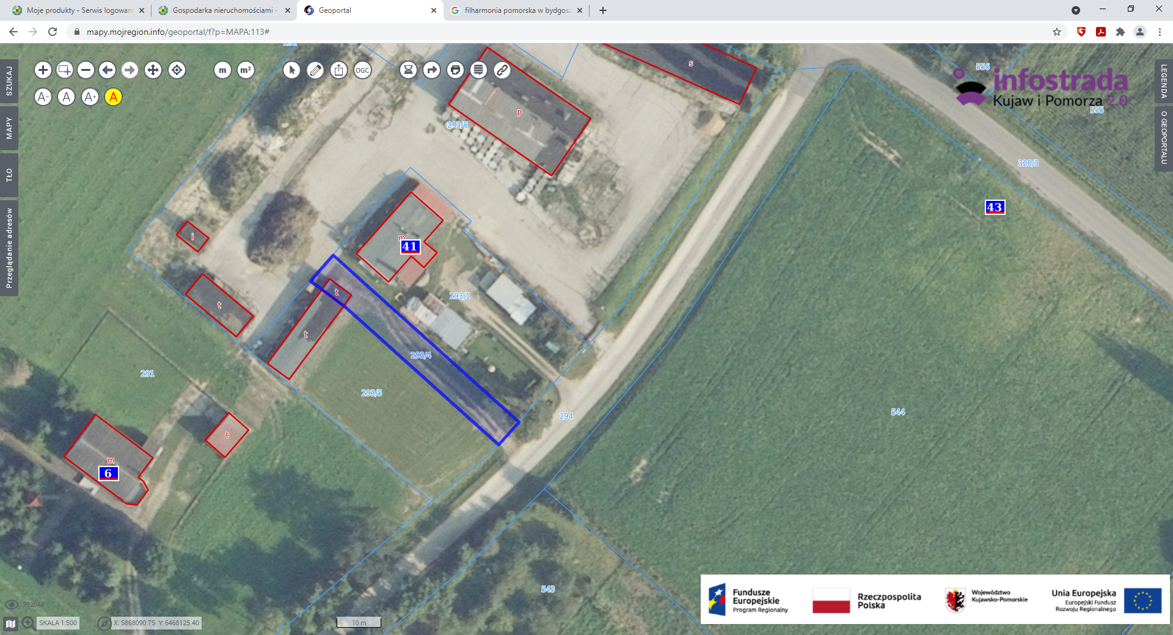

- Działka numer 293/5 obręb Dziewierzewo.
